Дата: 28.01.22 Клас: 4-А (1 група) Предмет : Англійська мова

Тема: Дивовижний світ.

Вчитель: Глуговська Л.Г.

**Хід уроку**

***1. Warming up (Розминка)***

- Hello, children! How are you?



***2. Reading***

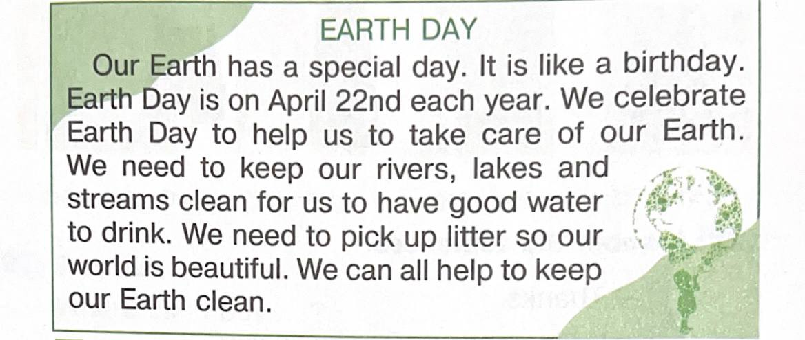

Choose the correct answer.

Оберіть правильну відповідь.

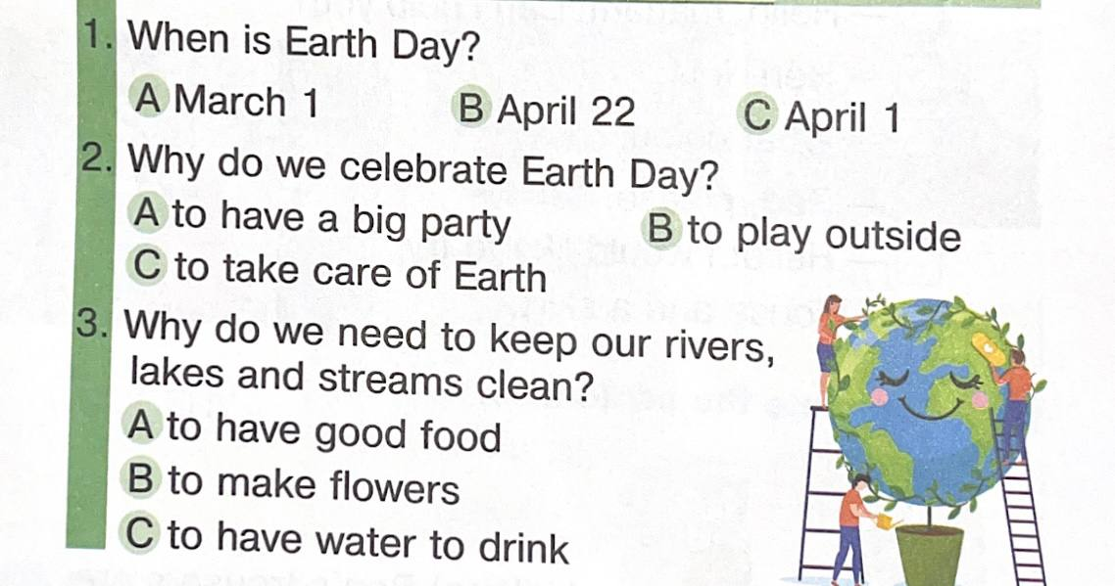

***3. Writing***

Find, count, write the number and the word.

Знайди, порахуй та запиши кількість та слово.

Friday, the twenty-eighth of January

Classwork

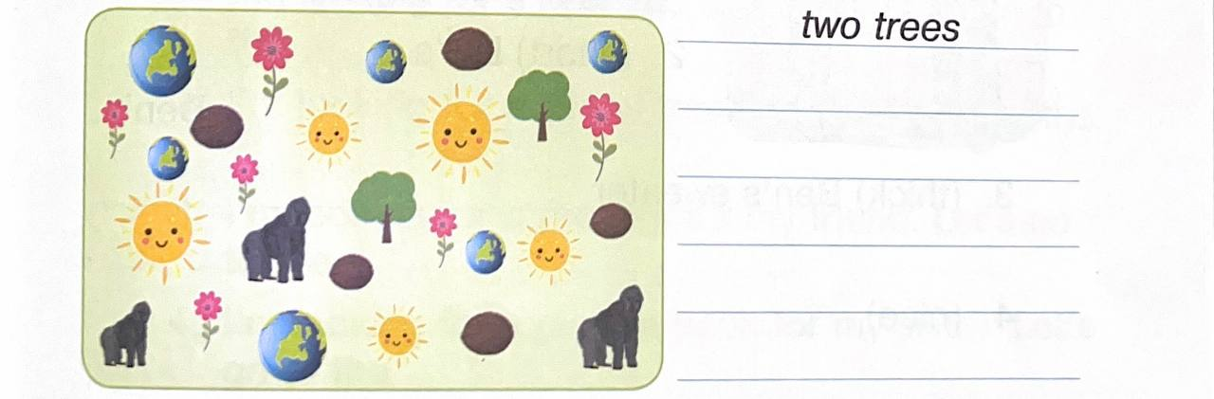

***4. Speaking***

Ex.1 p. 64

Прочитай, обери один з варіантів та поясни свій вибір.

***5.Homework***

Домашнє завдання:

1. Вправа 2 стр. 64 (усно);

2. Зробити письмово вправу, яку подала в конспекті уроку.

**Надіслати виконані вправи у Вайбер (0964124047) – Людмила Григорівна або прикріпити на Human.**